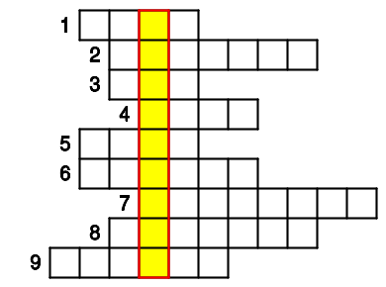

PYTANIA DO KRZYŻOWKI:

1. .......... ŚWIĘTY - TRZECIA OSOBA BOSKA

2. PIERWSZY SAKRAMENT

3. JEDEN Z SIEDMIU DUCHA ŚWIETEGO

4. DAR DOSKONALĄCY NASZĄ MIŁOŚĆ

5. MIASTO ŚWIETEGO FRANCISZKA

6. DAR UMACNIAJĄCY NASZĄ WOLĘ W CZYNIENIU DOBRA

7. DAR UŁATWIAJĄCY NAM MIŁOWANIE BOGA

8. MIASTO BŁ. MATKI TERESY

9. DAR POMAGAJĄCY NAM ZERWAĆ Z GRZECHEM

